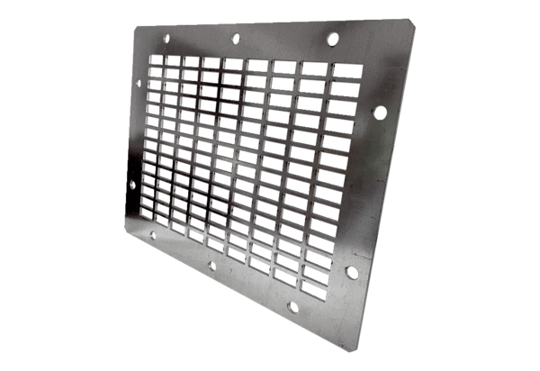Zaštitna rešetka za ispuhivanje SGAI GR 20Jedinica za pakiranje: 1 komAsortiman: C
Broj artikla: 0073.0425Proizvođač: MAICO

